Муниципальное автономное общеобразовательное учреждение
«Викуловская средняя общеобразовательная школа № 2

Исследовательская работа

«Изучение веществ,

влияющих на целостность

клеточных стенок корней

Хлорофитума хохлатого (Chlorophytum comosum)»

Автор:
обучающийся 10 класса
Шорохов Роман Евгеньевич,
МАОУ «Викуловская СОШ № 2»
Научный руководитель:
учитель биологии и экологии
высшей квалификационной категории
Арефьева Елена Валерьевна

Викулово,2022
Содержание

- Введение…………………………………………………….с. 3
- Практическая часть…………………………………………с. 6
- Выводы……………………………………………………...с. 11
4. Список литературы…………………………………………с. 12
5. Приложения…………………………………………………с. 13

Введение

Окружающий нас мир живых организмов представляет собой биологические системы разной структурной упорядоченности и иерархичности соподчинения. Любая растительная клетка и её содержимое отделены от внешней среды и соседних клеток поверхностной структурой – клеточной стенкой, которая представляет собой поверхностный структурированный слой клетки. Это периферическая структура обусловливает связь клетки с окружающей средой, её регуляцию и защиту. Некоторые токсические вещества оказывают большое влияние на данную клеточную структуру, вызывая её разрушение.

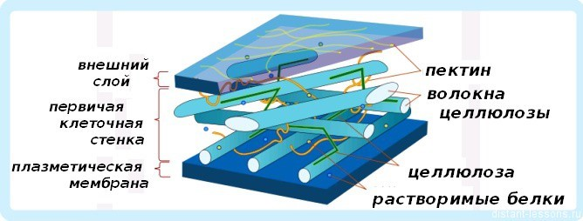
Рис.1. Строение растительной клеточной стенки
Клеточная стенка представляет собой жесткий, полупроницаемый защитный слой в некоторых типах клеток. Это внешнее покрытие расположено рядом с клеточной (плазматической) мембраной в большинстве клеток растений, грибов, бактерий, водорослей и некоторых археев. Тем не менее, животные клетки не имеют клеточной стенки. Она выполняет множество важных функций, включая защиту и структурную поддержку.
Особенности строения клеточной стенки зависят от вида организма. К примеру, у растений, она обычно состоит из сильных волокон углеводной полимерной целлюлозы, которая является главным компонентом хлопка и древесины, а также используется в производстве бумаги.

Структура клеточной стенки растений
Клеточная стенка растений многослойная и включает три секции: внешний слой или средняя пластинка, первичная и вторичная клеточные стенки. Хотя все растительные клетки имеют среднюю пластинку и первичную клеточную стенку, не у всех есть вторичная клеточная стенка.
Средняя пластинка - внешней слой клеточной стенки, который содержит полисахариды, называемые пектинами. Пектины помогают в адгезии клеток, связывая стенки соседних клеток друг с другом.
Первичная клеточная стенка - слой, образованный между средней пластинкой и плазматической мембраной в растущих клетках растений. Он состоит в основном из целлюлозных микрофибрилл, содержащихся в гелеобразной матрице из гемицеллюлозных волокон и пектиновых полисахаридов. Первичная клеточная стенка обеспечивает прочность и гибкость, необходимые для роста клеток.
Вторичная клеточная стенка - слой, образованный между первичной стенкой клетки и плазматической мембраной в некоторых растительных клетках. Когда первичная клеточная стенка перестает делиться и расти, она может сгущаться, образуя вторичную клеточную стенку. Этот прочный слой укрепляет и поддерживает клетку. Кроме целлюлозы и гемицеллюлозы, некоторые вторичные клеточные стенки включают лигнин, который усиливает их и обеспечивает водопроводимость клеток сосудистой ткани растений.

Функции клеточной стенки
Основные функции клеточной стенки заключаются в том, чтобы сформировать каркас для клетки и предотвратить ее расширение. Целлюлозное волокно, структурные белки и другие полисахариды придают клеткам форму и обеспечивают поддержку. К дополнительным функциям клеточной стенки относятся:
- Поддержка - обеспечение механической прочности и структуры, а также контроль направления роста клеток.
- Выдерживает тургорное давление - сила воздействия содержимого клетки (протопласта) на ее стенки. Это давление помогает растению оставаться жестким и прямостоящим, но может также вызвать разрушение клетки.
- Регулировка роста - посылает сигналы клеткам для входа в клеточный цикл, чтобы делится и расти.
- Регулировка диффузии - пористая структура клеточной стенки позволяет некоторым необходимым веществам, включая белки, попадать внутрь клетки, препятствуя проникновению других.
- Связь - клетки взаимодействуют между собой через плазмодесмы (поры или каналы между стенками растительных клеток, которые позволяют молекулам и сигналам связи проходить между отдельными клетками растения).
- Защита - осуществляет защиту клеток от вирусов и остальных опасных веществ или микроорганизмов, а также помогает предотвратить потерю воды.
- Хранение - хранит углеводы, которые используются для роста растений, особенно в семенах.
Нас заинтересовал вопрос, который мы сформулировали в цели нашей работы.

Цель работы:

изучение веществ, вызывающих разрушение клеточных стенок корней хлорофитума хохлатого.

Задачи работы:

- изучить вещества, влияющие на клеточные стенки растительной клетки.
- выявить наиболее агрессивное химическое соединение, разрушающее клеточную стенку растительной клетки.
- совершенствовать практические навыки по работе со световым и электронным микроскопами.

Предмет исследования: растительная клетка корня хлорофитума хохлатого.

Объект исследования: вещества, влияющие на целостность клеточной стенки растительной корня хлорофитума хохлатого.

В нашей работе мы пользовались методикой Г.Н. Ефименко, учителя биологии Московской экономической школы.

Приборы и материалы:
растение (хлорофитум хохлатый) – 7 экземпляров;
скальпель;
пинцет;
пипетка;
лабораторная посуда;
вода;
этиловый спирт (96%);
растворы лимонной кислоты;
энергетический напиток, содержание таурина 40%;
табачная вытяжка;
смесь (куриное яйцо + вода);
световой и электронный микроскопы.

Безопасность и чистота эксперимента

1. Пользовались только чистой и сухой лабораторной посудой.
2. Промывали скальпель и пинцет в воде перед каждым опытом.
3. Соблюдали технику безопасности при работе с режущими, острыми предметами, со стеклом.
Практическая часть

1. Мы приготовили 7 опытных растений хлорофитума хохлатого, все они были взяты от одного материнского растения, при этом следили за тем, чтобы они были одинаковыми (16.01.2022 г.);

Фото 1. Подготовка опытных образцов.

2. При появлении корней у опытных растений поместили их в химические стаканы и добавили по мл следующих жидкостей: (02.02.2022 г.)

Проба № 1 – вода (контроль);
Проба № 2 – раствор натуральной лимонной кислоты;
Проба № 3 – раствор синтетической лимонной
кислоты;
Проба № 4 – таурин (40% энергетический напиток);
Проба № 5 – смесь (яйцо+вода);
Проба № 6 – табачная вытяжка;
Проба № 7 – раствор чая.

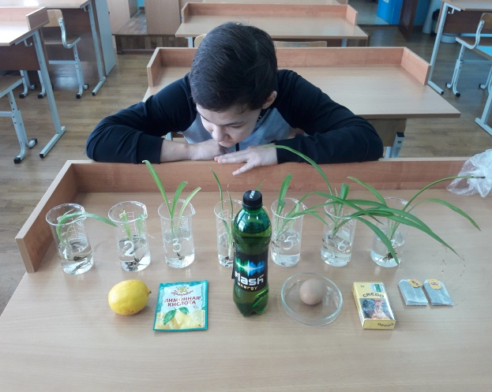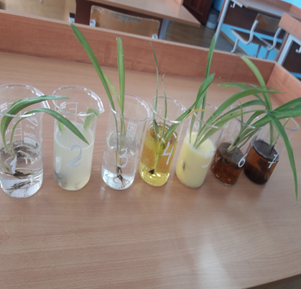

Фото 2,3. Подготовка опытных растворов

3. Через 3 дня 05.02.2022 г.) отметили изменение жидкостей и состояние листьев хлорофитума хохлатого;

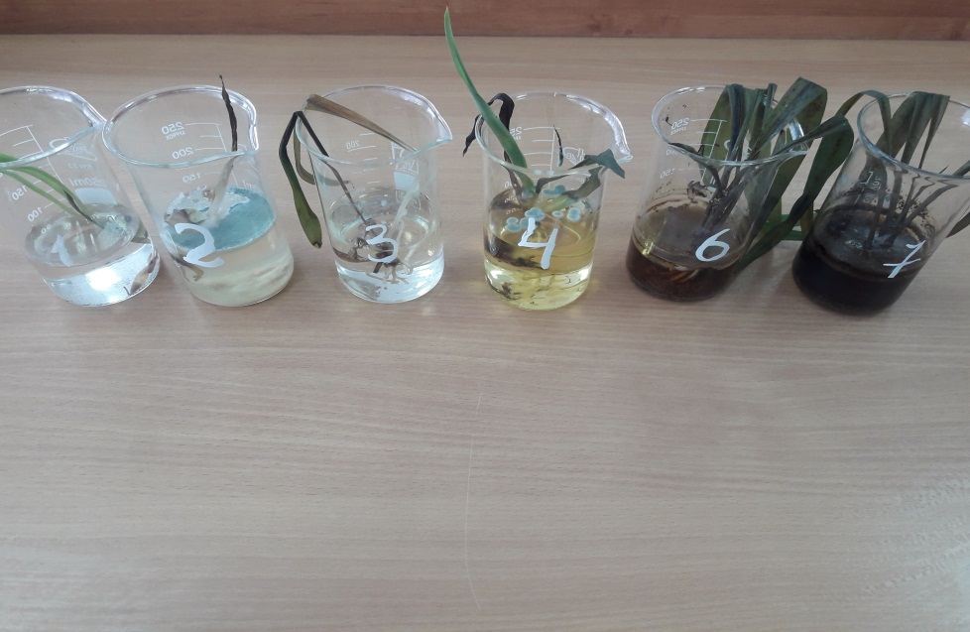

4. Оформили результаты в виде таблицы:

таблица 1

Содержимое химического стакана |  | Объем  (мл) | Изменение состояния жидкости | Состояние листьев хлорофитума хохлатого
1 | Вода (контроль) | 100 | Без видимых изменений | Без изменений
2 | Раствор натуральной лимонной кислоты | 100 | Пленка плесени | Угнетенное
3 | Раствор синтетической лимонной кислоты | 100 | Без видимых изменений | Крайне угнетенное
4 | Таурин | 100 | Отдельные колонии плесени | Крайне угнетенное
5 | Смесь яйца и воды | 100 | Без видимых изменений, неприятный запах тухлых яиц | Крайне угнетенное
6 | Водная табачная вытяжка | 100 | Без видимых изменений | Гибель листьев
7 | Водный раствор чая | 100 | Без видимых изменений | Гибель листьев

5. Далее мы приготовили микропрепараты корней хлорофитума хохлатого и рассматривали их с помощью микроскопа. Полученные результаты микроскопии оформили в виде таблицы (09.02.2022 г.):

таблица 2

№  пробы | Микрофотография | Наблюдаемые результаты
1. | 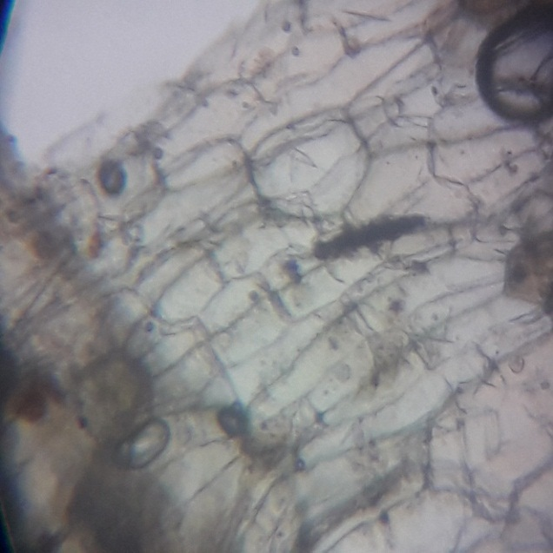 | Целостность клеточных стенок сохранена
2. | 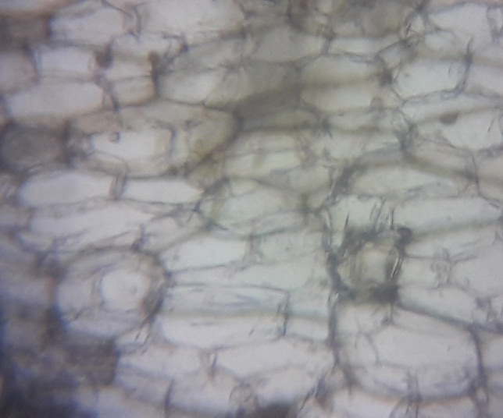 | Наблюдается явление вогнутого плазмолиза, когда отслоение захватывает значительные участки плазмалеммы
3. | 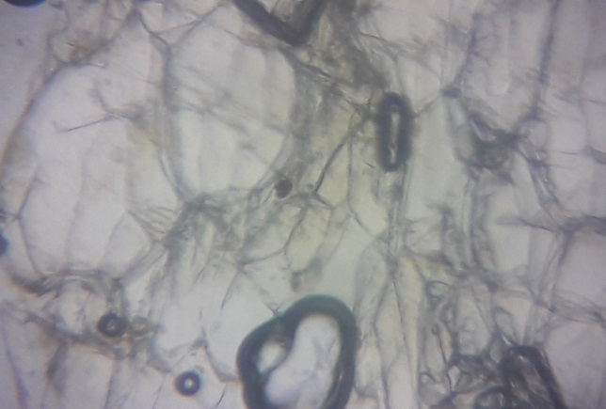 | Наблюдается явление выпуклого (полного) плазмолиза, при котором связи между соседними клетками разрушаются практически полностью.
4. | 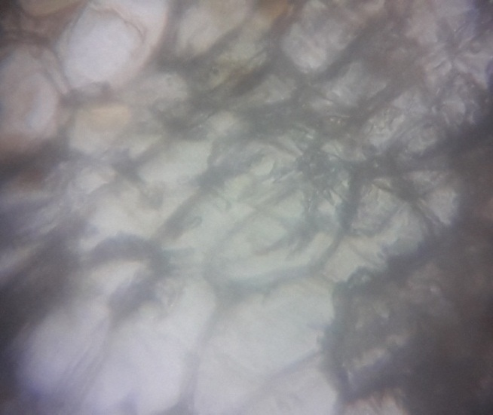 | Наблюдается явление выпуклого (полного) плазмолиза, при котором связи между соседними клетками разрушаются практически полностью.
5. | 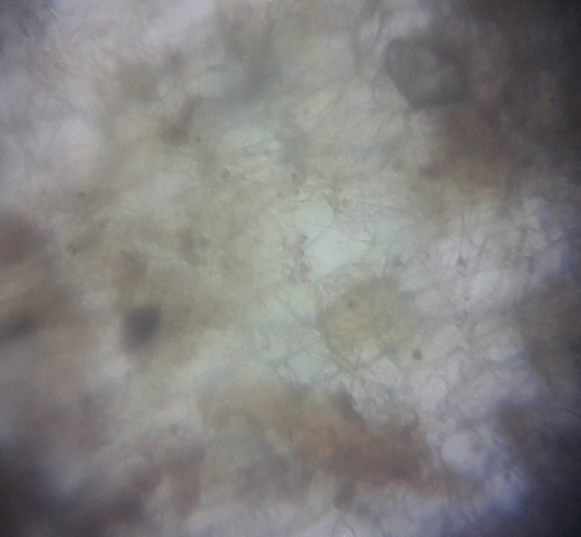 | Наблюдается явление выпуклого (полного) плазмолиза, при котором связи между соседними клетками разрушаются практически полностью.
6. | 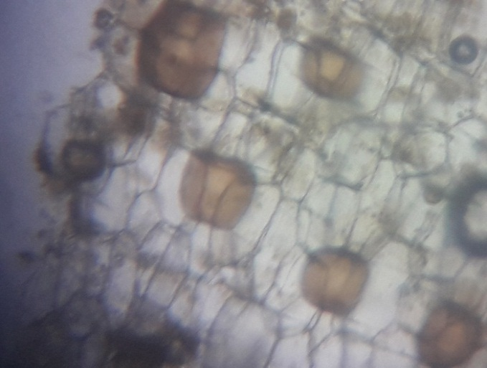 | Наблюдается явление вогнутого плазмолиза, когда отслоение захватывает значительные участки плазмалеммы
7. | 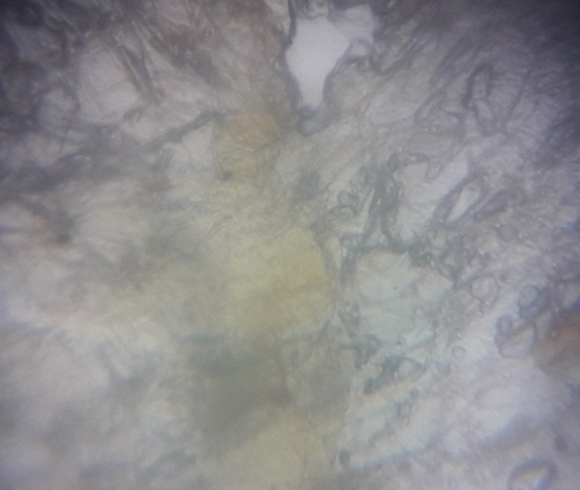 | Наблюдается явление выпуклого (полного) плазмолиза, при котором связи между соседними клетками разрушаются практически полностью.

Интерпретация полученных результатов

В ходе данной работы выяснялось влияние различных химических веществ на клеточную стенку корней у хлорофитума хохлатого.
Выбор веществ не случаен: например, этанол – полярное соединение, лимонная кислота – электролит. Они взаимодействуют, в основном с полярными (гидрофильными) составляющими (белками, гликопротеидами, полярными головками молекул фосфолипидов) и вызывают денатурацию белков и их частичную экстракцию. Все это приводит к нарушению целостности клеточных стенок.
При исследовании микропрепаратов мы использовали световой и электронный (виртуальная лаборатория «Архимед») микроскопы. Наиболее положительно зарекомендовал себя именно электронный микроскоп, который приспособлен для работы в школьных и полевых условиях. Он снабжен преобразователем визуальной информации в цифровую, обеспечивающим передачу в компьютер в реальном времени изображения микрообъекта и микропроцесса, а также их хранение, в том числе в форме цифровой видеозаписи. Микроскоп имеет простое USB-интерфейс, двухуровневую подсветку. В комплекте имеется программное обеспечение с простым и понятным интерфейсом.
Он позволяет:
- увеличивать изучаемые объекты, помещённые на предметный столик, в 10, 60 и 200 и более раз, мы использовали 200х кратное увеличение;
- использовать как прозрачные, так и непрозрачные объекты, как фиксированные, так и нефиксированные.
- фотографировать, а также производить видеосъёмку происходящего, нажимая соответствующую кнопку внутри интерфейса программы.
- производить простейшие изменения в полученных фотографиях, не выходя из программы микроскопа: наносить подписи и указатели, копировать части изображения и так далее.
- собирать из полученных результатов фото - и видеосъёмки демонстрационные подборки - «диафильмы» (память программы может хранить одновременно 4 последовательности, включающих до 50 объектов каждая).
- распечатывать полученный графический файл в трёх разных режимах:
- демонстрировать исследуемые объекты и все производимые с ними действия на мониторе персонального компьютера и/или на проекционном экране, если к компьютеру подключён мультимедиа проектор.
  - данный микроскоп можно использовать как бинокуляр (увеличение в 10 или 60 раз). Объектами исследования являются части цветка, поверхности листьев, корневые волоски, семена или проростки.

Выводы

- Были изучены факторы, влияющие на целостность клеточных стенок корней хлорофитума хохлатого.
- Самыми агрессивными веществами являются таурин и табачная вытяжка, что свидетельствует о вредном влиянии этих веществ на любой живой организм, в частности, на растительный.

Практическая значимость

Практическая значимость работы заключается в следующем: методические рекомендации по проведению лабораторного химического практикума легли в основу программы элективного курса «Биологическая химия» для обучающихся 10- 11 профильных классов (специализация – биология) и программы кружка «Тайны микробиологии».

Список литературы

1. Соколова Т.А. Декоративное растениеводство. Уход за цветочными культурами открытого и закрытого грунта (с. 79)
2. Чувикова А.А., Потапов С.П., Черных Т.Г., Коваль А.А.; Под ред. С.П. Потапова. - М.: Колос, 1984. - 239 с.
3. Декоративное растениеводство: Цветоводство: учебник для студ. вузов / Соколова Т.А., Бочкова И.Ю. -- 4-е изд., стер. - М.: Издательский центр "Академия", 2010. - 432 с., [16] с цв. вкл.: ил.
4. Яковлев Г. П., Челомбитько В. А. Ботаника: Учебник для вузов/ Под ред. Р.В. Камелина.- СПб.: СпецЛит, Издательство СПХФА, 2003.- 647 с.; ил.
5. Цветочно-декоративные растения закрытого грунта: учеб. пособие для нач. проф. Образования / О. Н. Бобылева. - 3-е изд., стер. - М. : Издательский центр «Академия», 2012. - 208 с., [16] с. цв. ил.
6. Бутенко Р. Г. Биология культивируемых клеток высших растений in vitro и биотехнологии на их основе, Монография. -- Москва, ФБК-Пресс, 1999. -- 159 с.
7. Катаева Н. В., Бутенко Р. Г. Клональное микроразмножение растений. -- М., 1983.
8. Культура клеток растений. / под ред. Р. Г. Бутенко. М., 1986.
9. Нарциссы. Тюльпаны. Альбом-справочник / Сост. А. Марков. -- М.: Россельхозиздат, 1986. -- 254 с.
10. Лилии / Заливский И. Л.. -- М.: Сельхозгиз, 1959. -- 112 с.
11. Энциклопедия садовода / Честмир Бём и др.. -- Прага: Артия, 1987. -- 408 с.

приложение 1

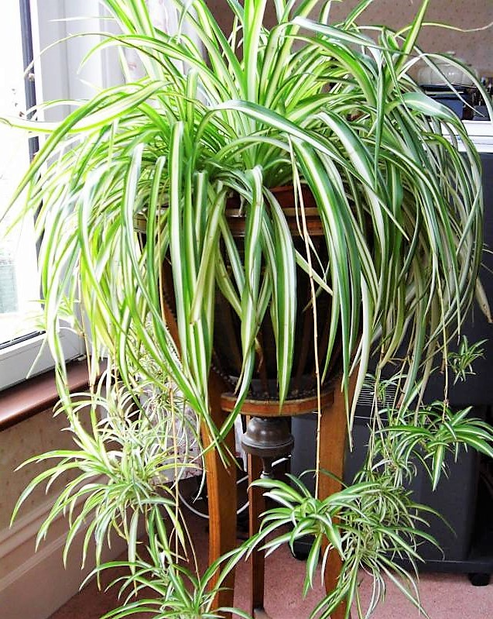

Фото .Хлорофитум хохлатый

Хлоро́фитум (лат. Chlorophytum) — род травянистых растений. Ранее Хлорофитум относили к семейству Лилейные; среди современных исследований нет единого мнения относительно места этого рода: по данным Королевских ботанических садов в Кью род относится к семейству Спаржевые, по данным сайта GRIN — к семейству Агавовые.
Травянистое растение с пониклыми стеблями. Его длинные линейные листья собраны в прикорневые пучки. Цветки у хлорофитума мелкие, собраны в рыхлую метелку. Стебли дуговидной формы после цветения образуют на своих концах пучки листьев с воздушными корнями. Сильные экземпляры имеют многочисленные свисающие стебли с розетками листьев.
По информации базы данных The Plant List, род включает 196 видов. Некоторые из них:
Хлорофитум является одним из наиболее распространенных неприхотливых комнатных растений, хотя летом требует обильного полива. Он быстро растет, а весной и летом на тонких стеблях появляются сначала мелкие белые цветы, а потом крошечные розетки листьев. Их можно отделить от растения и укоренить. Хлорофитум считается одним из наиболее эффективных очистителей воздуха в комнате. Он поглощает формальдегид и окись углерода и выделяет кислород.
Биологические особенности выращивания
Температура. Умеренная. Зимой не выше 18 °C. Хлорофитум не погибнет при неблагоприятных температурах, но это обязательно скажется на его внешнем виде. Холодные сквозняки или содержание около не утепленного окна вредят растению.
Освещение. Хлорофитум относится к светолюбивым растениям. Предпочитает яркий рассеянный свет. Хорошо растет около восточного или западного окна. Может расти и на северном окне, но в слишком темном месте растение теряет декоративную привлекательность. На южном окне нужно притенение.
Полив. Требует обильного полива с весны до осени и умеренного зимой. Почва должна быть все время влажной.
Удобрение. Проводят удобрительные поливки 1 раз в 2 недели с марта по август комплексным удобрением для декоративно-лиственных растений.
Влажность воздуха. Летом время от времени листья полезно опрыскивать и устраивать теплый душ. Обязательно опрыскивание, если растение содержится рядом с отопительной системой.
Пересадка. Ежегодно в феврале — марте. Крупные растения или старые пересаживают через два года, но подкармливают ежегодно. Почва — 2 части дерновой, 1 часть перегнойной, 1 часть листовой земли и 1 часть песка. Хлорофитум имеет большие толстые корни, если они разрастаются, то горшки трескаются около дна. Поэтому хлорофитуму дают просторную посуду.
Размножение. Укоренением дочерних розеток, а также делением при пересадке.

приложение 2

Плазмолиз (от др.-греч. πλάσμα — вылепленное, оформленное и λύσις — разложение, распад), отделение протопласта от клеточной стенки в гипертоническом растворе.
Плазмолизу предшествует потеря тургора.
Плазмолиз возможен в клетках, имеющих плотную клеточную стенку (у растений, грибов). Клетки животных, не имеющие жесткой оболочки, при попадании в гипертоническую среду сжимаются, при этом отслоения клеточного содержимого от оболочки не происходит. Характер плазмолиза зависит от ряда факторов:
- от вязкости цитоплазмы;
- от разности между осмотическим давлением внутриклеточной и внешней среды;
- от химического состава и токсичности внешнего гипертонического раствора;
- от размера, количества и формы вакуолей.
Различают уголковый плазмолиз, при котором отрыв протопласта от стенок клетки происходит на отдельных участках.
Вогнутый плазмолиз, когда отслоение захватывает значительные участки плазмалеммы, и выпуклый, полный плазмолиз, при котором связи между соседними клетками разрушаются практически полностью. Вогнутый плазмолиз часто обратим; в гипотоническом растворе клетки вновь набирают потерянную воду, и происходит деплазмолиз. Выпуклый плазмолиз обычно необратим и ведет к гибели клеток.
Выделяют также судорожный плазмолиз, подобный выпуклому, но отличающийся от него тем, что сохраняются цитоплазматические нити, соединяющие сжавшуюся цитоплазму с клеточной стенкой, и колпачковый плазмолиз, характерный для удлиненных клеток.
Существует 2 способа сравнительной оценки плазмолиза в тканях:
- Метод пограничного плазмолиза
- Плазмометрический метод
В первом методе, который создал Хуго Де Фриз, ткани погружаются в растворы KNO₃, сахарозы или других осмотически активных веществ разной концентрации, и определяется концентрация, при которой плазмолизируется 50 % клеток. Плазмометрический метод заключается в измерении после плазмолиза относительных объёмов клетки и протопласта и вычислении по концентрации раствора осмотического давления клетки.
Наблюдая за плазмолизом, голландский ботаник Хуго Де Фриз в 1877 году впервые измерил осмотическое давление в клетках растений.

